
بسم الله الرحمن الرحيم
α

اسم الطالب: ــــــــــــــــــــــــ المبحث: الحاسوب / الصفالتاسع اليوم والتاريخ:
الأستاذ: صهيب ابراهيم امتحان الشهر الاول مدرسة ام الحيران الثانوية للبنين
السؤال الأول: اكتب المصطلح العلمي المناسب لكل مما يلي: (علامتان)
- _____________: نص يظهر في صفحة الويب، وعن طريقه يمكن التنقل بين صفحات الويب على الشبكة العنكبوتية.
- _____________: يضم هذا الوسم كل الوسوم الفرعية التي تتعلق بمعلومات صفحة الويب والتي تسهل عملية الوصول والتعرف على محتوى هذه الصفحة، وكيفية التعامل معها.
السؤال الثاني: عدد المكونات الرئيسية للغة (HTML). (3 علامات)
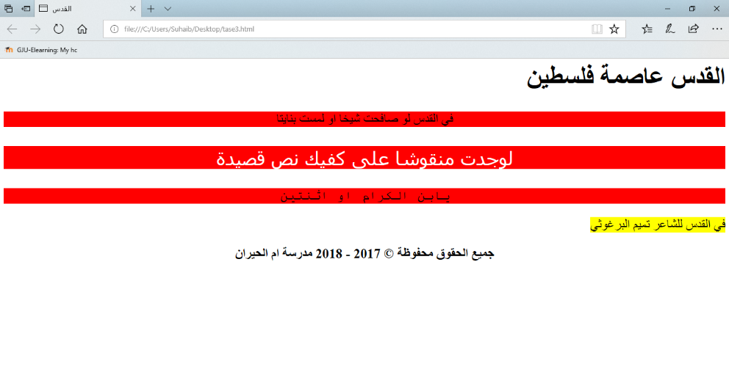
السؤال الثالث: صمم صفحة ويب تظهر النتائج نفسها في الشكل مع مراعاة النقاط الآتية: (10علامات)

- اتجاه النص في الصفحة من اليمين الى اليسار.
- حجم الخط (28px).
- وجود عنوان لصفحة الويب.
- عبارة "القدس عاصمة فلسطين" تعد عنونة للفقرات من نوع (h1).
- حجم الخط للسطر الثالث (40px)، ونوعه (Tahoma).
- نوع الخط للسطر الرابع (courier).
- استخدام اتجاه النص والمحاذاه المناسبين.
- استخدام الالوان المناسبة.
- استخدام اشارة حقوق الملكية.
- استخدام الملاحظة.
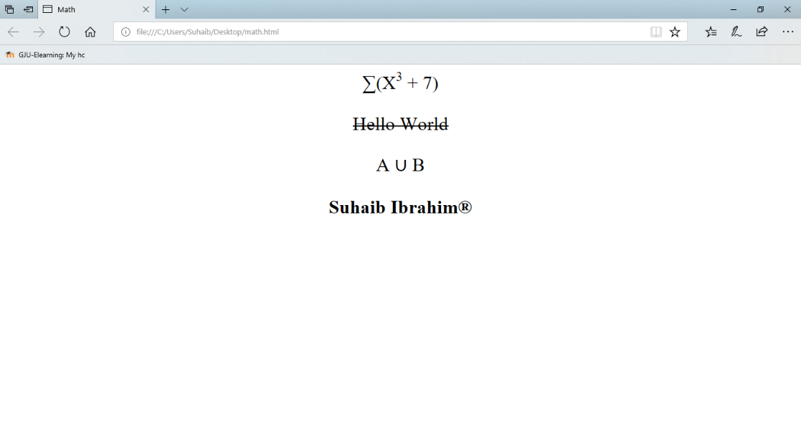
السؤال الرابع: صمم صفحة ويب تظهر النتائج نفسها في الشكل مع مراعاة النقاط الآتية: (5علامات)
- العبارات الاربعة من نوع فقرات
- استخدام اتجاه النص والمحاذاة المناسبين.
- استخدام النص المناسب الذي يقابل كل رمز من الرموز الموجودة

انتهت الأسئلة
بسم الله الرحمن الرحيم
β

اسم الطالب: ــــــــــــــــــــــــ المبحث: الحاسوب / الصف التاسع اليوم والتاريخ:
الأستاذ: صهيب ابراهيم امتحان الشهر الاول مدرسة ام الحيران الثانوية للبنين
السؤال الأول: عرف كل من المصطلحات التالية: (علامتان)
- _____________: هي الجمل المكونة من وسم البداية، ووسم النهاية ، والمحتوى الذي بينهما، وليكتمل يجب ان يحمل وسم النهاية اسم وسم البداية نفسه.
- _____________: الكلمات المفتاحية والوصف الموجز لصفحة الويب.
السؤال الثاني: اكتب الوسوم الرئيسية المكونة لصفحة الويب الرئيسية. (3علامات)
السؤال الثالث: صمم صفحة ويب تظهر النتائج نفسها في الشكل مع مراعاة النقاط الآتية: (10علامات)

- اتجاه النص في الصفحة من اليمين الى اليسار.
- حجم الخط (28px).
- وجود عنوان لصفحة الويب.
- عبارة "القدس عاصمة فلسطين" تعد عنونة للفقرات من نوع (h1).
- حجم الخط للسطر الثالث (40px)، ونوعه (Tahoma).
- نوع الخط للسطر الرابع (courier).
- استخدام اتجاه النص والمحاذاه المناسبين.
- استخدام الالوان المناسبة.
- استخدام اشارة حقوق الملكية.
- استخدام الملاحظة.
السؤال الرابع: صمم صفحة ويب تظهر النتائج نفسها في الشكل مع مراعاة النقاط الآتية: (5علامات)
- العبارات الاربعة من نوع فقرات
- استخدام اتجاه النص والمحاذاة المناسبين.
- استخدام النص المناسب الذي يقابل كل رمز من الرموز الموجودة

انتهت الأسئلة

